1.注册账号（之后管理员将用户身份修改为业主），登录进入系统首页
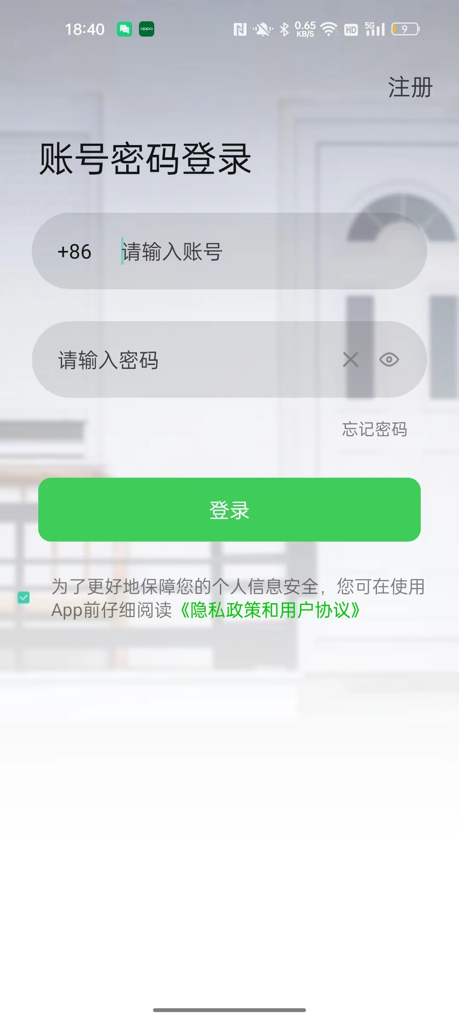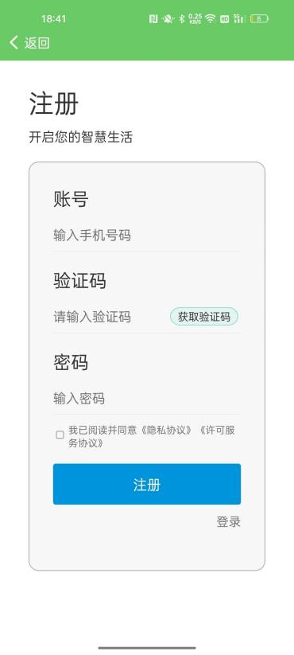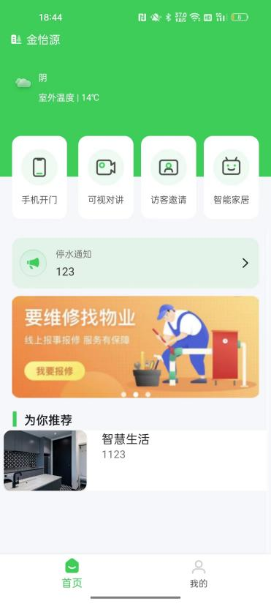

2.手机开门
- 远程开门：点击首页“手机开门”，进入手机开门页面，点击右侧开门按钮，即可远程开门
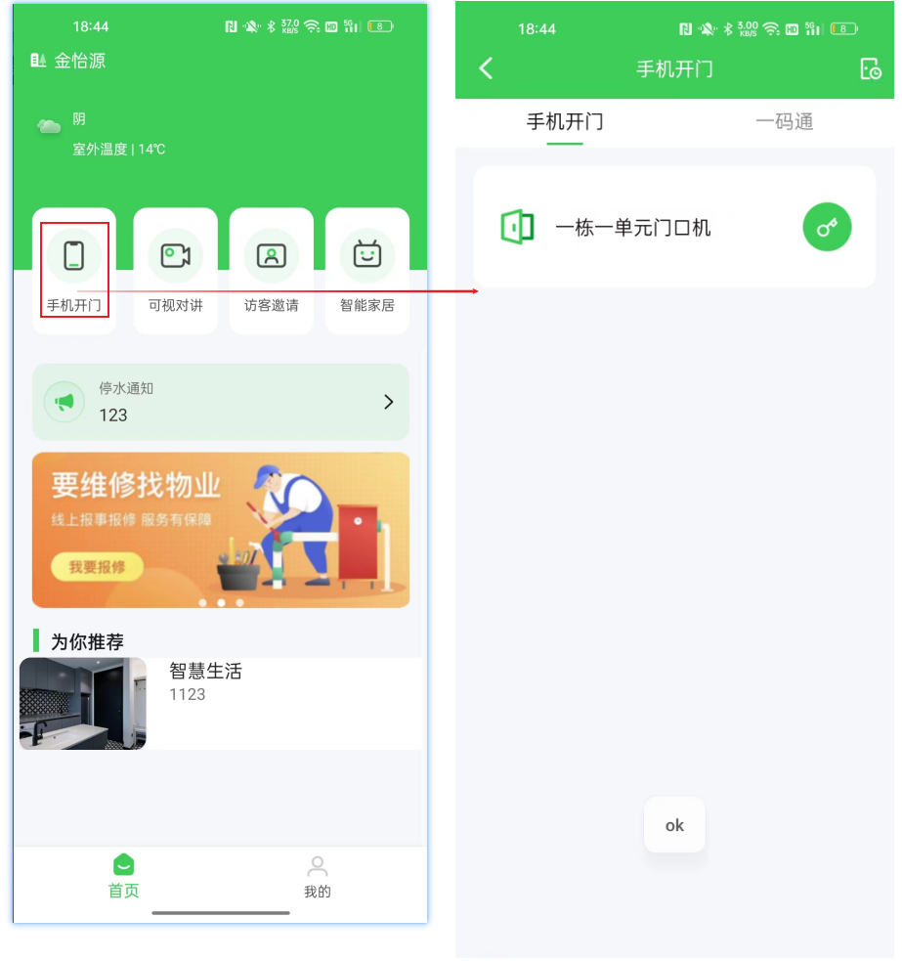

- 二维码开门：手机开门-点击一码通，将二维码放在闸机前扫描，即可开门
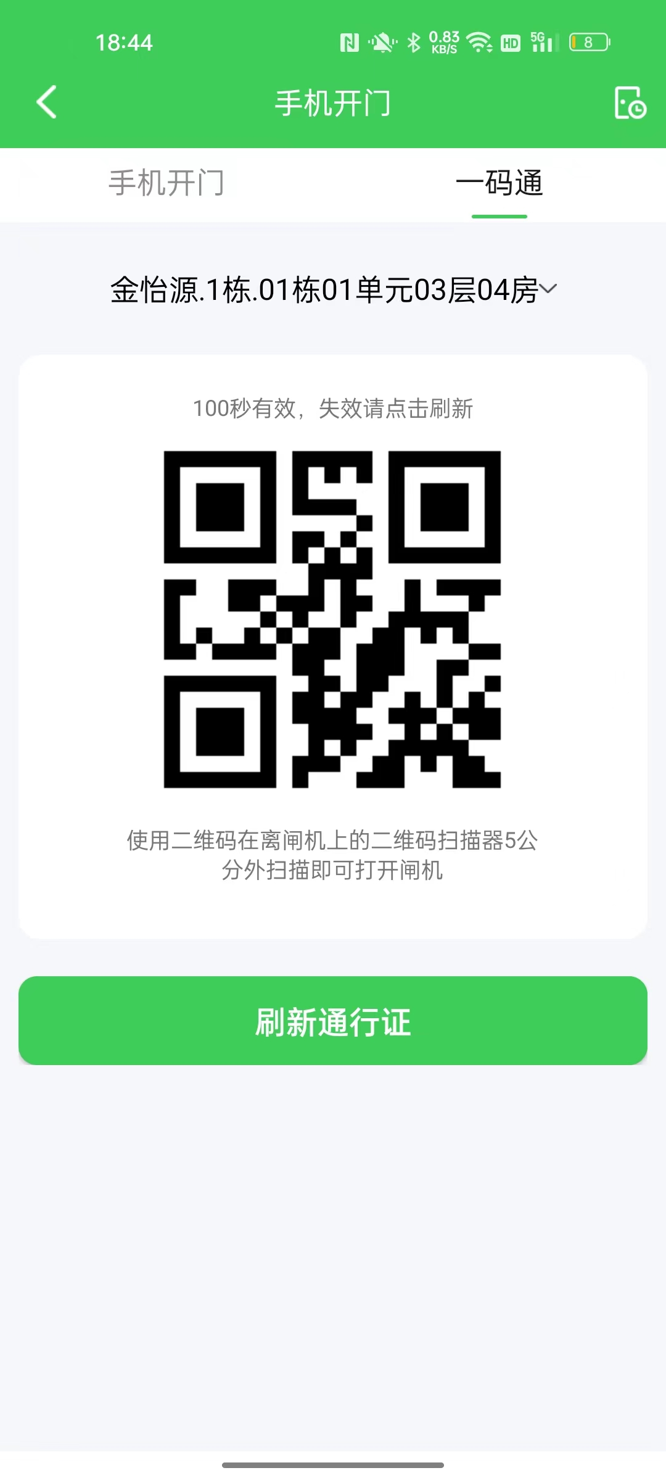

- 可视对讲功能
（1）访客在单元门口机呼叫，业主接听开锁
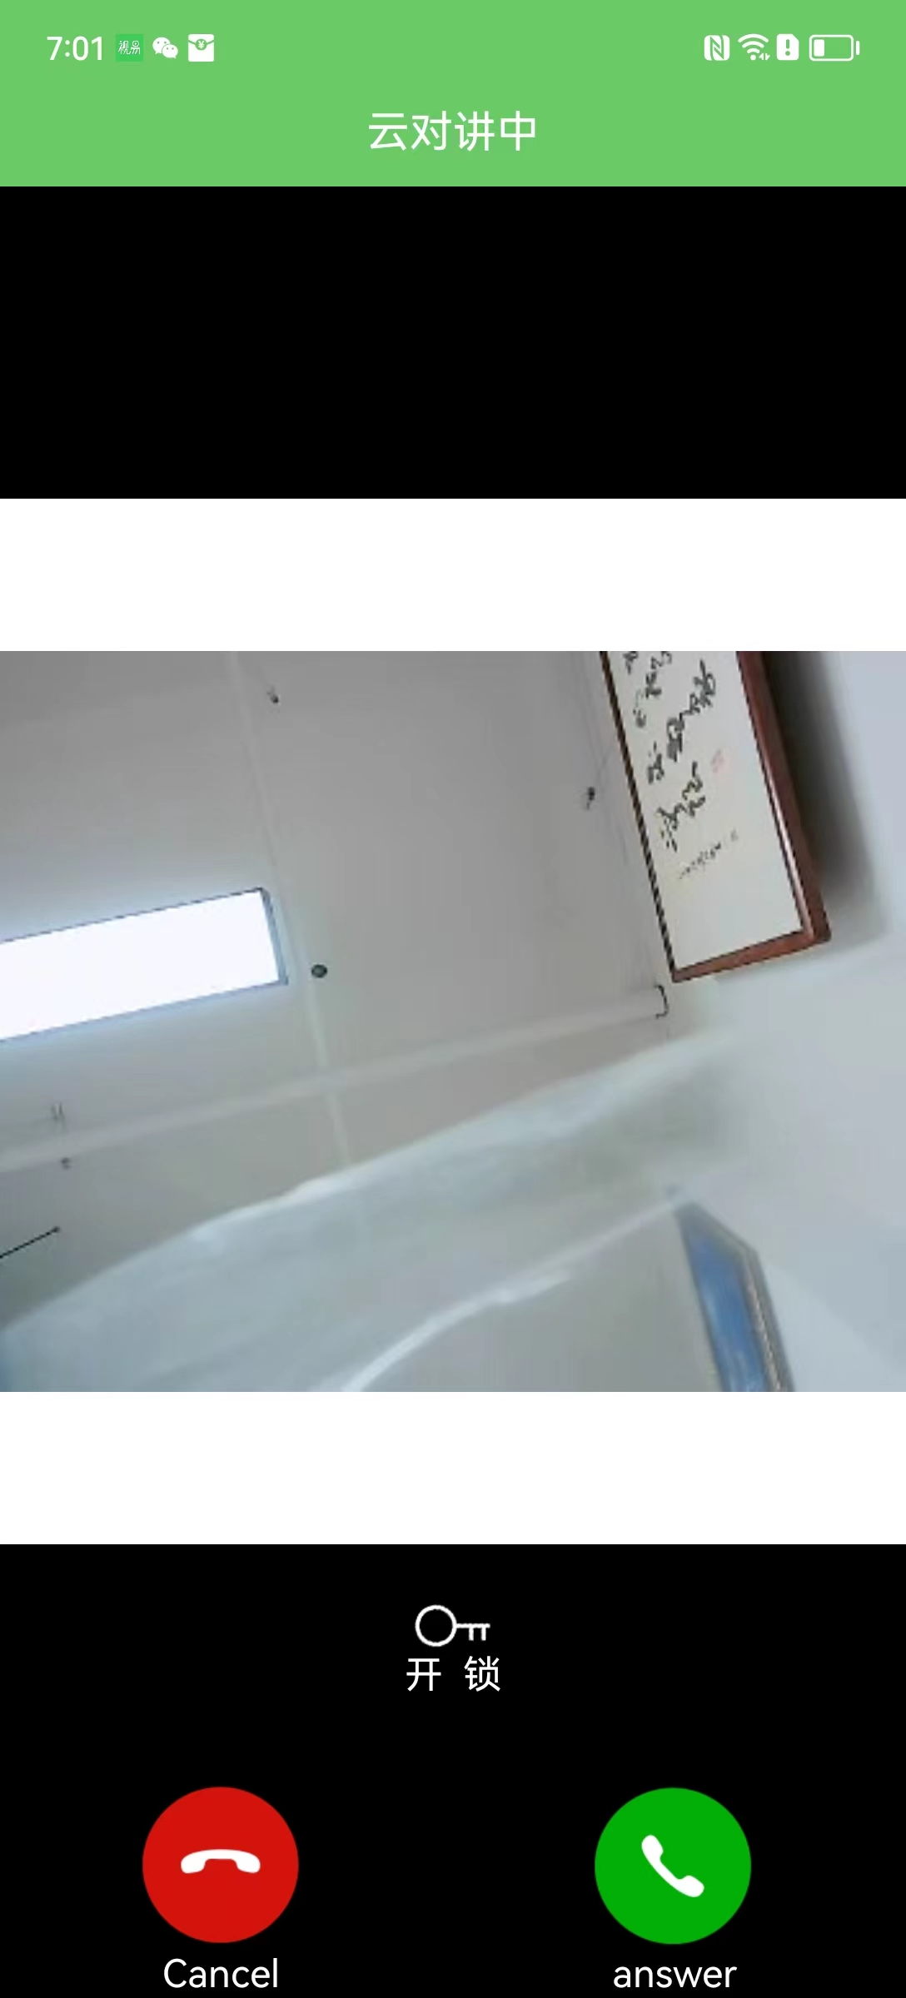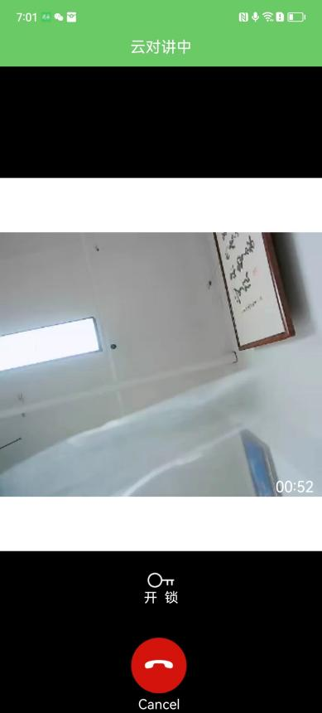
- 点击首页“可视对讲”，查看通话记录
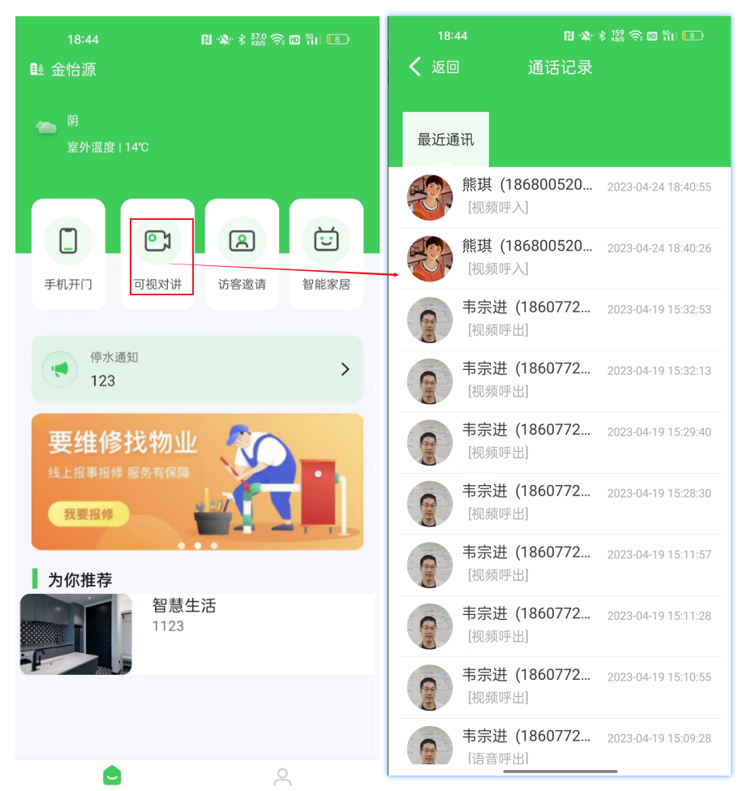

- 访客邀请功能：首页点击“访客邀请”，填写被邀人信息，发出通行二维码
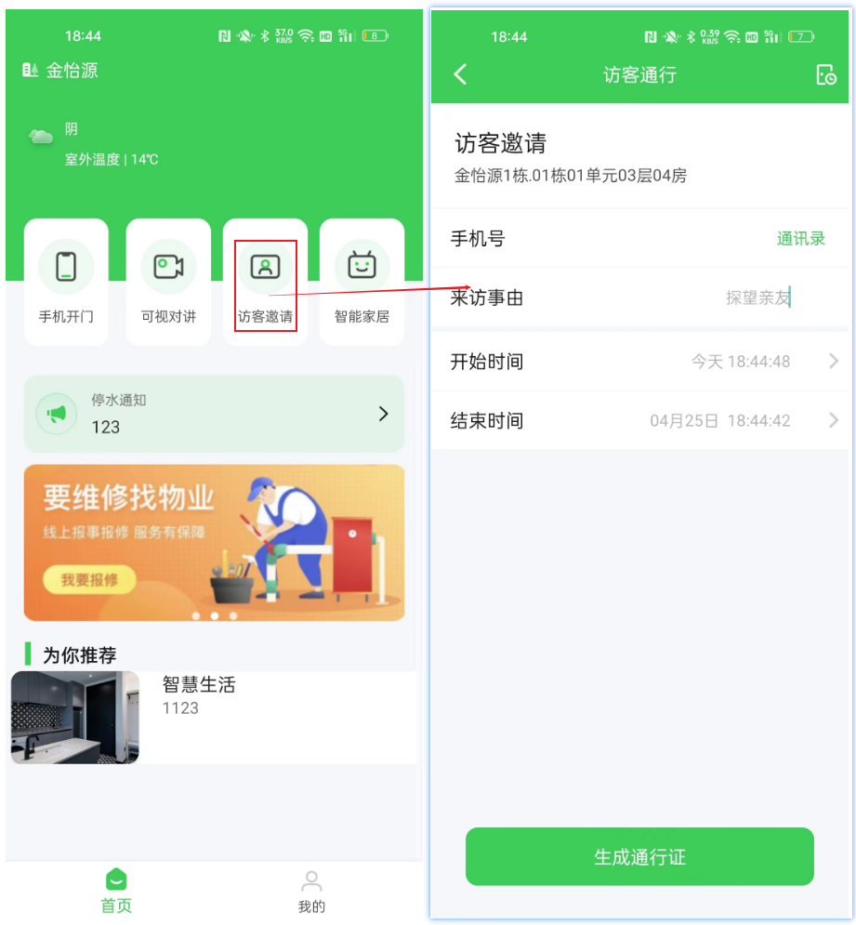
- 查看通行证发出记录：访客通行页面，点击右上角图标，即可查看通行证发出记录
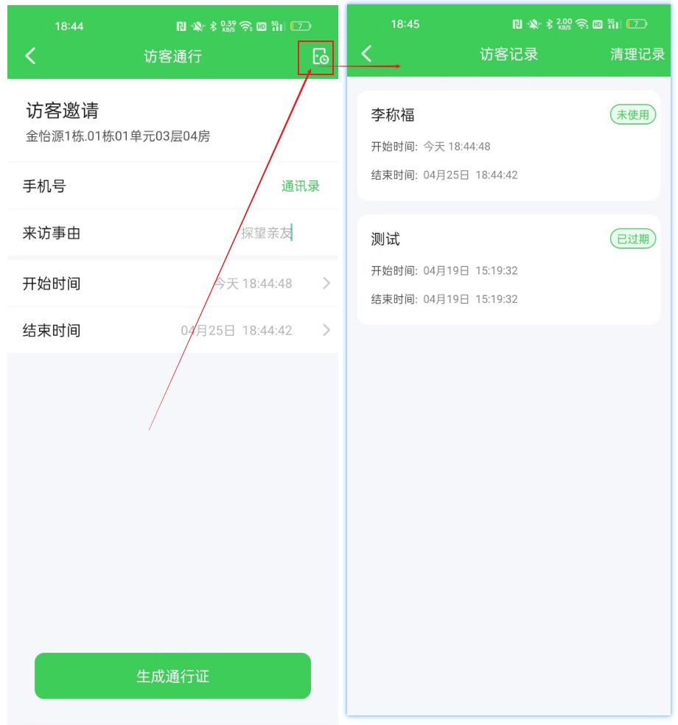

- 使用人脸通行：“我的”页面点击“人脸通行”，进入页面上传人脸，提示上传成功，即可使用人脸通行。
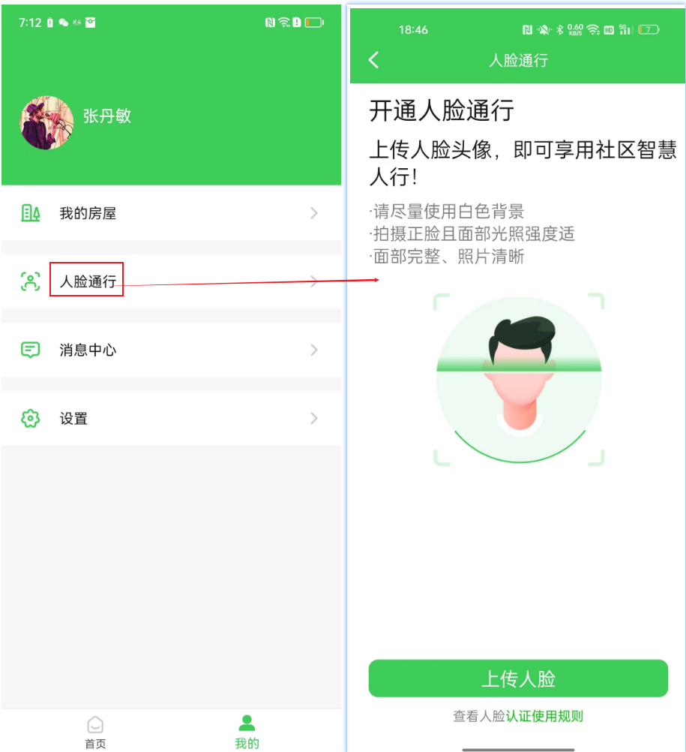

- 我的房屋：“我的”页面点击“我的房屋”，点击“+”图标，填写信息即可添加成员
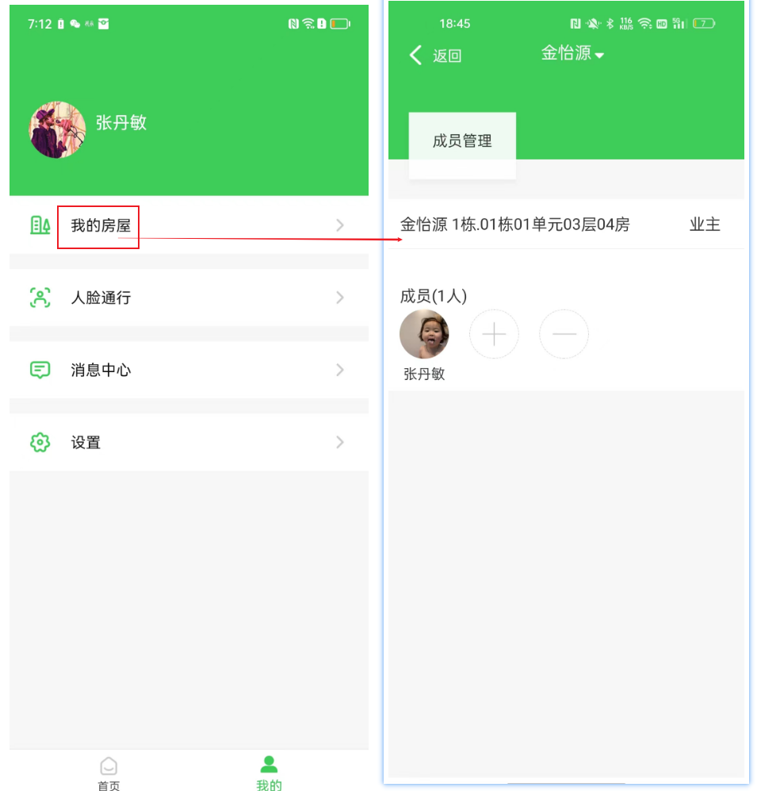
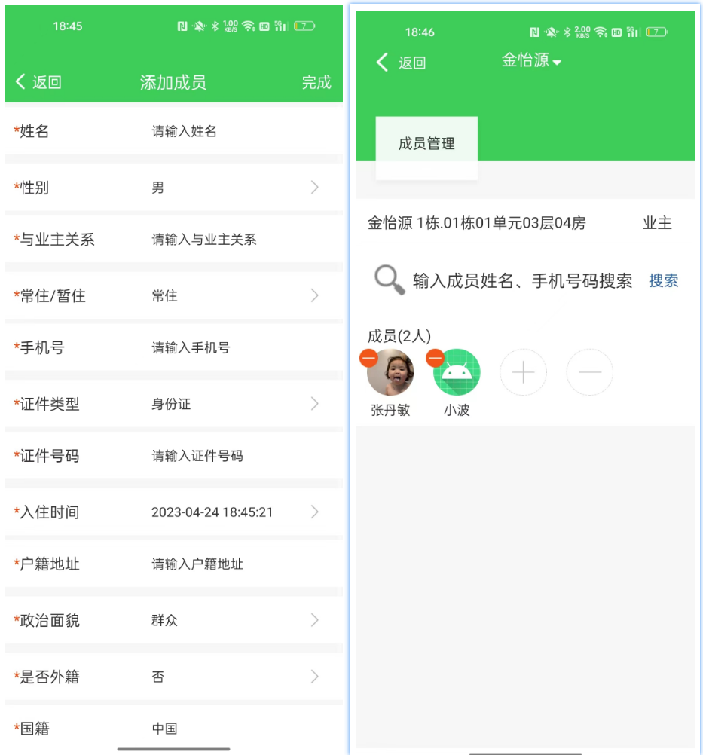

- 智能家居：
- 智能家居首页

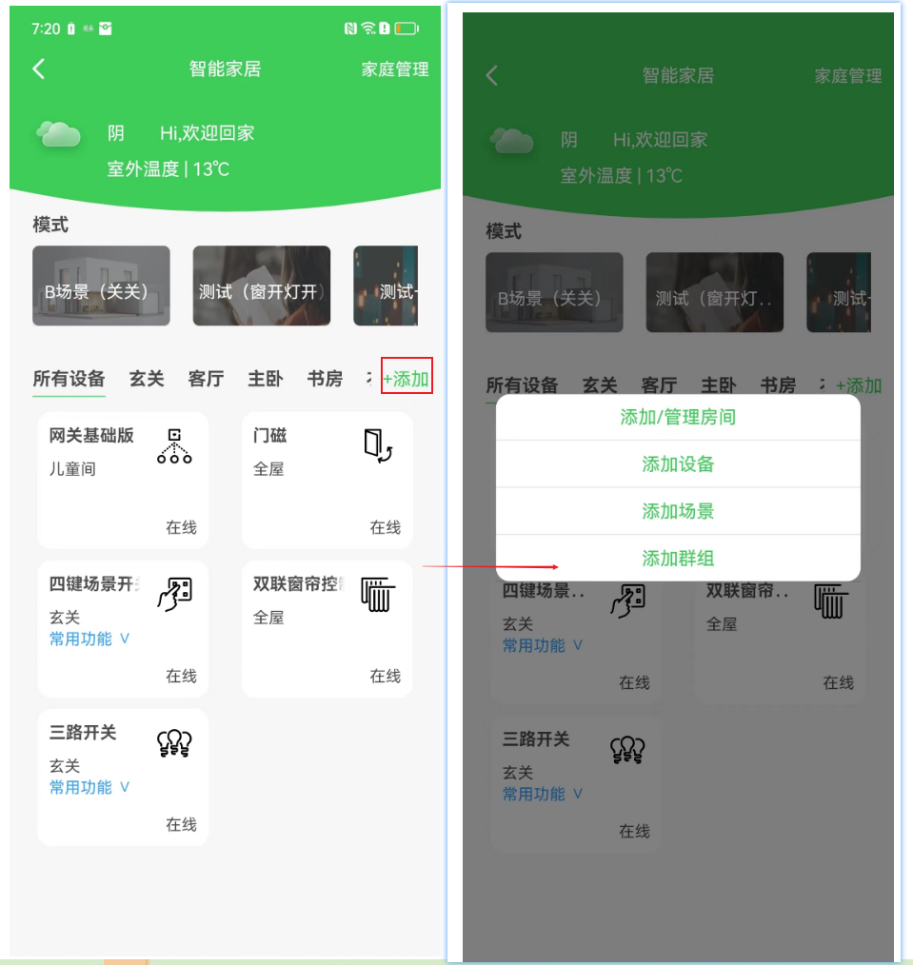
（2）添加房间
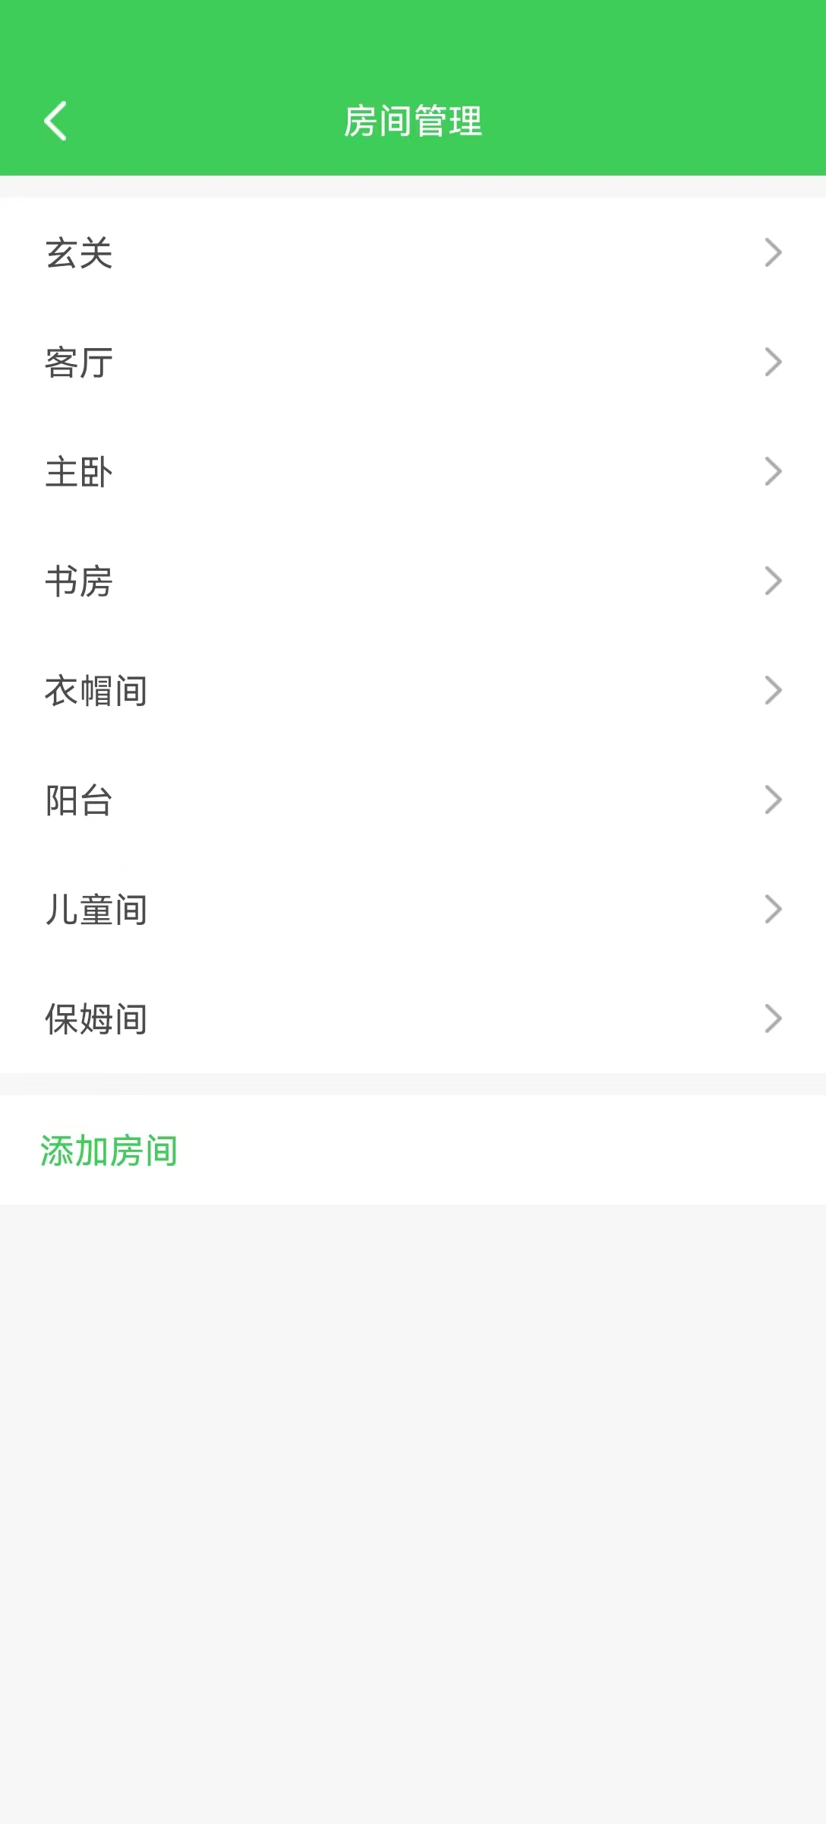
（3）添加设备
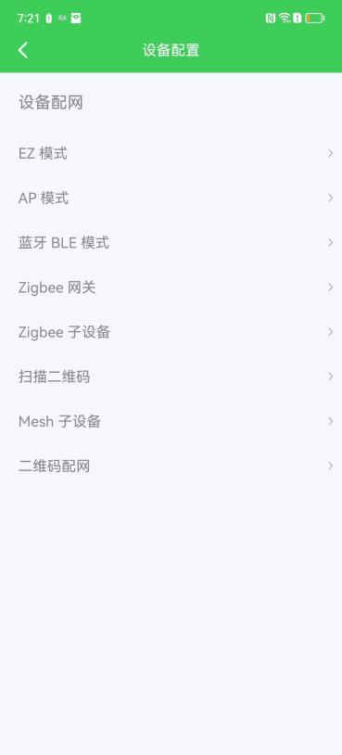
（4）添加场景
